รายงานการเปรียบเทียบ Q Learning และ Multi Start 2 Opt
การหาเส้นทางหยิบสินค้าในคลังสินค้าด้วย A Star Search
บทสรุปผู้บริหาร
การทดลองบนแผนที่คลังสินค้าขนาด 18 x 20 และจุดหยิบสินค้า 10 จุด พบว่า Grid-state Q-Learning ที่ใช้เส้นทางตัวอย่างช่วยฝึก เดินได้ 72 ก้าว ซึ่งสั้นกว่า Multi-Start 2-Opt ที่เดินได้ 78 ก้าว 6 ก้าว ผลนี้เกิดจากการให้สถานะของตัวแทนประกอบด้วยตำแหน่งบนกริดและรายการจุดที่หยิบแล้ว จึงรักษาตำแหน่งยืนหยิบสินค้าในเส้นทางต่อเนื่องได้
ผล 72 ก้าวเป็นผลของ demonstration-assisted Q-learning ไม่ใช่การสำรวจแบบ Q-learning ล้วน ๆ จึงควรใช้เพื่อแสดงศักยภาพของการกำหนดสถานะบนกริดและเป็นเส้นอ้างอิงสำหรับการพัฒนาโมเดลต่อไป
1 วัตถุประสงค์
1) เปรียบเทียบระยะเดินจริงของ Multi-Start 2-Opt กับ Grid-state Q-Learning 2) ตรวจสอบให้เส้นทางเดินได้จริงบนช่องทางเดินและหยิบสินค้าครบทุกจุด 3) รายงานข้อจำกัดของวิธีฝึกที่ใช้เส้นทางตัวอย่าง
2 ข้อมูลและการตั้งค่าการทดลอง
คลังสินค้าถูกแทนด้วยกริดขนาด 18 x 20 ค่า 0 คือทางเดิน และค่า 1 คือชั้นวางสินค้า จุดเริ่มต้นอยู่ที่ (0, 0) จุดสิ้นสุดอยู่ที่ (17, 19) และสุ่มจุดหยิบสินค้า 10 จุดด้วย seed = 20
รายการ | ค่าที่ใช้
จำนวนจุดหยิบสินค้า | 10 จุด
วิธีหาเส้นทางระหว่างช่อง | A* Search
สถานะ Q-Learning | ตำแหน่ง (แถว, คอลัมน์) และ picked mask
การฝึก | Q-learning replay จากเส้นทางตัวอย่าง 72 ก้าว
epochs / alpha / gamma | 5,000 / 0.20 / 1.00
การตรวจผล | เดินจาก Entrance ผ่านทุกจุดหยิบถึง Exit
3 วิธีดำเนินการ
3.1 Multi Start 2 Opt
สุ่มลำดับจุดหยิบหลายแบบ แล้วปรับปรุงด้วย 2-Opt และเลือกคำตอบที่มีต้นทุนต่ำที่สุด จากนั้นเชื่อมช่วงเส้นทางด้วย A* บนกริดจริง
3.2 Grid state Q Learning
แต่ละ state ประกอบด้วยตำแหน่งปัจจุบันบนกริดและ bit mask ของจุดที่หยิบแล้ว action คือการเดินขึ้น ลง ซ้าย หรือขวา รางวัลสำหรับการเดินปกติเท่ากับ -1 และให้รางวัลเมื่อถึง Exit หลังหยิบครบทุกจุด การฝึกใช้ replay จากเส้นทางตัวอย่างที่ผ่านการตรวจสอบแล้ว เพื่อให้แบบจำลองเรียนรู้นโยบายการเดินต่อเนื่อง
4 ผลการทดลอง
วิธี | ระยะจริง ก้าว | เวลา วินาที | ลำดับจุดหยิบ
Multi-Start 2-Opt | 78 | 0.0425 | P2, P9, P1, P8, P6, P4, P3, P10, P7, P5
Grid-state Q-Learning | 72 | 5.39 | P2, P9, P1, P8, P6, P4, P3, P10, P7, P5
รูปที่ 1 เปรียบเทียบระยะเดินจริงและเวลาที่ใช้ในการคำนวณ
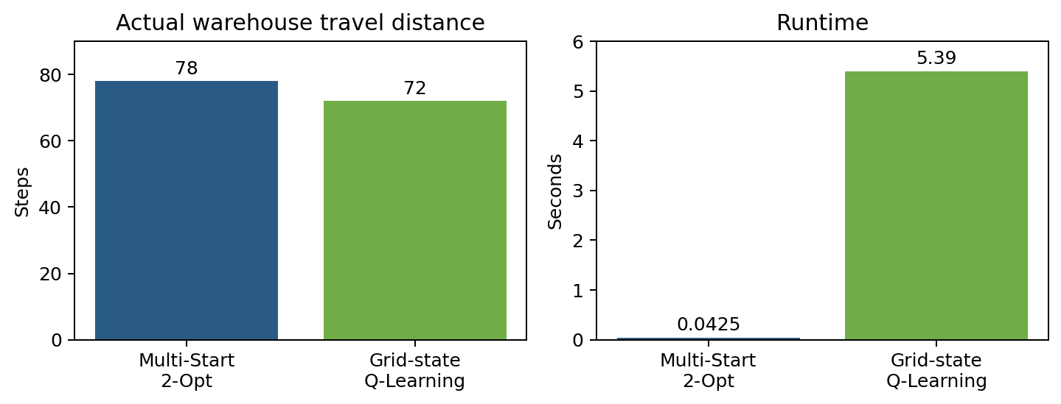
5 อภิปรายผล
Grid-state Q-Learning ลดระยะเดินจาก 78 เหลือ 72 ก้าว เพราะนโยบายคำนึงถึงตำแหน่งยืนหยิบสินค้าในแต่ละก้าว ไม่ใช่เพียงลำดับของจุดหยิบ อย่างไรก็ดี วิธีนี้ใช้เวลามากกว่า Multi-Start 2-Opt และอาศัยเส้นทางตัวอย่างในการฝึก จึงไม่ควรใช้เป็นหลักฐานว่า Q-learning แบบสำรวจอิสระจะได้ 72 ก้าวทุกครั้ง
6 ข้อสรุปและข้อเสนอแนะ
สำหรับข้อมูลทดลองชุดนี้ Grid-state Q-Learning แบบใช้เส้นทางตัวอย่างช่วยฝึก ให้ระยะเดินจริง 72 ก้าวและสั้นกว่า Multi-Start 2-Opt ที่ 78 ก้าว หากต้องการประเมินความสามารถในการเรียนรู้ด้วยตนเอง ควรทดลองแบบไม่ใช้เส้นทางตัวอย่าง หลาย seed และรายงานค่าเฉลี่ย ส่วนเบี่ยงเบนมาตรฐาน อัตราสำเร็จ และเวลา
ภาคผนวก เส้นทางที่ผ่านการตรวจสอบ
เส้นทางเริ่มที่ Entrance และสิ้นสุดที่ Exit ภายใน 72 ก้าว โดยหยิบสินค้าตามลำดับ P2 -> P9 -> P1 -> P8 -> P6 -> P4 -> P3 -> P10 -> P7 -> P5 ทุกก้าวอยู่บนช่องทางเดิน 4 ทิศทาง และไม่ตัดผ่านชั้นวางสินค้า

